I. Thông tin nhóm
STT | Họ tên | MSSV | Hình ảnh | Ghi chú
1 | Hà Thị Phương Thảo | 0912430 | 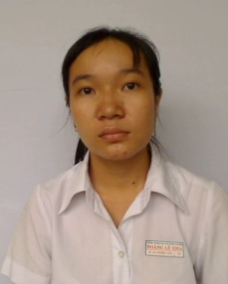
2 | Nguyễn Thị Thanh Thảo | 0912431 | 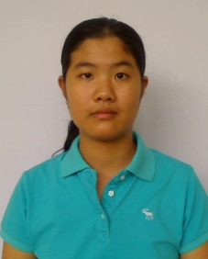
3 | Trương Nguyễn Thủy Tiên | 0912463 | 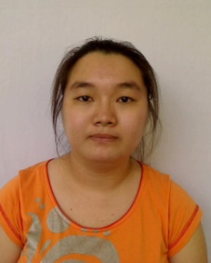
4 | Nguyễn Văn Tiến | 0912469 | 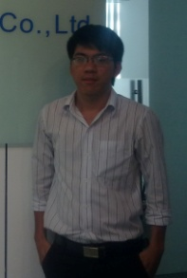 | Nhóm trưởng

II. Bảng phân công công việc
STT | Nội dung công viẹc | Thành viên 1  0912430 | Thành viên 2  0912431 | Thành viên 3  0912463 | Thành viên 4  0912469
1 | Vẽ sở đồ ER
2 | Tổng hợp tài liệu

III. Bài làm:
1. Phân tích yêu cầu đề bài xây dựng mô hình ER
- Mô hình ER nhận được khi phân tích yêu cầu đề bài:
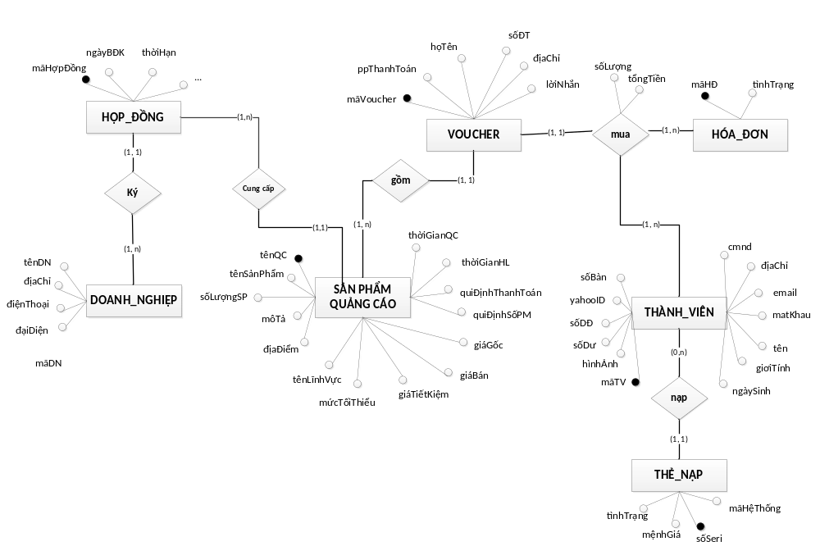

2. Chuyển thành tập < Q_{i}, F_{i} >
DOANH_NGHIỆP | mãDN | tênDN | đạiDiện | địaChỉ | điệnThoại
F1 = {mãDN -> tênDN, đạiDiện, địaChỉ, điệnThoại}

SẨN_PHẨM_QUẢNG_CÁO | tênQC | tênSảnPhẩm | môtả | địađiểm | tênLĩnhVực | sốLượng | mãHĐ
 | mứcTốiThiểu | giáTiếtKiệm | giáBán | giáGốc | thờiGianHL | thờiGianQC
F2 = { tênQC -> tênSảnPhẩm, môtả, địađiểm, tênLĩnhVực, sốLượng, mứcTốiThiểu, giáTiếtKiệm, giáBán, giáGốc, quiĐịnhSốPM, quiĐịnhThanhToán, thờiGianHL, thờiGianQC, tênSảnPhẩm -> môtả, mãHĐ}

HỢP_ĐỒNG | mãHợpĐồng | ngàyBDK | thờiHạn | mãDN
F3 = { mãHợpĐồng -> ngàyBDK, thờiHạn, mãDN}

VOUCHER | mãVC | ppThanhToán | họTên | sốĐT | địaChỉ | lờiNhắn | tênQC | mãHĐ
F4 = { mãVC -> ppThanhToán, họTên, sốĐT, địaChỉ, lờiNhắn, tênQC, mãHợpĐồng}

HÓA_ĐƠN | mãHĐ | tìnhTrạng | giáTrị | sốLượng | tổngTiền
F5 = {mãHĐ -> tìnhTrạng, giáTrị, sốLượng, tổngTiền}

THÀNH_VIÊN | mãTV | email | mậtKhẩu | tên | giớiTính | ngàySinh | cmnd
 | sốDư | hìnhẢnh | cmnd | địaChỉ | yahooID | sốDĐ | sốBàn
F6 = {mãTV-> email, mậtKhẩu, tên, giớiTính, ngàySinh, cmnd, sốDư, hìnhẢnh, cmnd, địaChỉ, yahooID, sốDĐ, sốBàn}

THẺ_NẠP | sốSeRi | mãHệThống | tìnhTrạng | MệnhGiá | ngườiNạp | mãTV
F7 = { sốSeRi → mãHệThống, tìnhTrạng, MệnhGiá, ngườiNạp, mãTV}

3. Đánh giá lược đồ:
- Ta thấy, tất cả các quan hệ đều đạt DC BCK ngoại trừ bảng SẢN_PHẨM_QUẢNG_CÁO bởi vì nó chỉ có 1 khóa và một phụ thuộc hàm.
- Ta phân rã quan hệ SẢN_PHẨM_QUẢNG_CÁO như sau khi dùng thuật toán phân rã dựa vào phụ thuộc hàm: tênSảnPhẩm → môTả, mãHợpĐồng
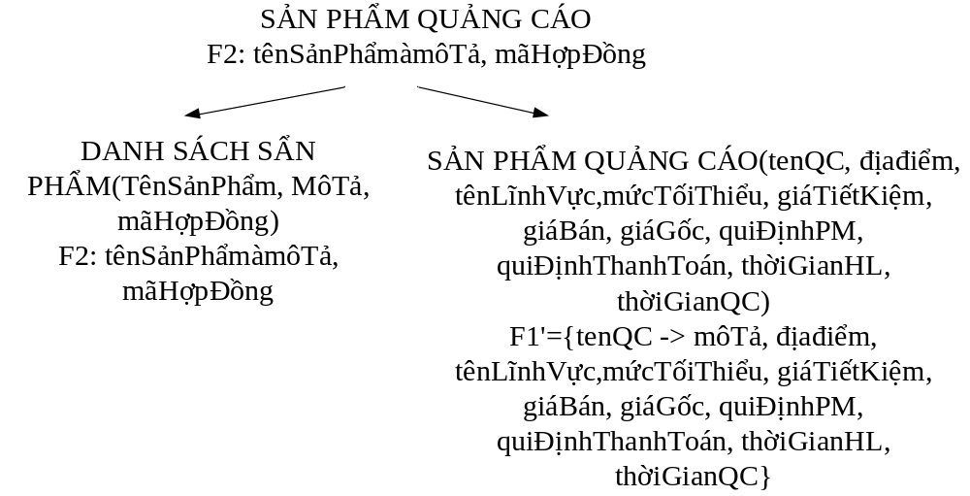
- Sau khi phân rã cả hai quan hệ mới đều đạt DC BCK

4. Lượt đồ sau khi phân rã:

DOANH_NGHIỆP | mãDN | tênDN | đạiDiện | địaChỉ | điệnThoại
F1 = {mãDN -> tênDN, đạiDiện, địaChỉ, điệnThoại}

DANH SÁCH SẢN PHẨM | TênSảnPhẩm | MãHợpĐồng | môTả
F2: tênSảnPhẩm→môTả, mãHợpĐồng

SẨN_PHẨM_QUẢNG_CÁO | tênQC | địađiểm | tênLĩnhVực | sốLượng | thờiGianQC | Tên Sản Phẩm
 | mứcTốiThiểu | giáTiếtKiệm | giáBán | giáGốc | thờiGianHL | Tên Sản Phẩm
F2 = { tênQC -> tênSảnPhẩm, môtả, địađiểm, tênLĩnhVực, sốLượng, mứcTốiThiểu, giáTiếtKiệm, giáBán, giáGốc, quiĐịnhSốPM, quiĐịnhThanhToán, thờiGianHL, thờiGianQC, tênSảnPhẩm -> môtả, mãHĐ}

HỢP_ĐỒNG | mãHợpĐồng | ngàyBDK | thờiHạn | mãDN
F3 = { mãHợpĐồng -> ngàyBDK, thờiHạn, mãDN}

VOUCHER | mãVC | ppThanhToán | họTên | sốĐT | địaChỉ | lờiNhắn | tênQC | mãHĐ
F4 = { mãVC -> ppThanhToán, họTên, sốĐT, địaChỉ, lờiNhắn, tênQC, mãHợpĐồng}

HÓA_ĐƠN | mãHĐ | tìnhTrạng | giáTrị | sốLượng | tổngTiền
F5 = {mãHĐ -> tìnhTrạng, giáTrị, sốLượng, tổngTiền}

THÀNH_VIÊN | mãTV | email | mậtKhẩu | tên | giớiTính | ngàySinh | cmnd
 | sốDư | hìnhẢnh | cmnd | địaChỉ | yahooID | sốDĐ | sốBàn
F6 = {mãTV-> email, mậtKhẩu, tên, giớiTính, ngàySinh, cmnd, sốDư, hìnhẢnh, cmnd, địaChỉ, yahooID, sốDĐ, sốBàn}

THẺ_NẠP | sốSeRi | mãHệThống | tìnhTrạng | MệnhGiá | ngườiNạp | mãTV
F7 = { sốSeRi → mãHệThống, tìnhTrạng, MệnhGiá, ngườiNạp, mãTV}

